La geografia della violenza: gli omicidi di mafia a Palermo e in Sicilia (1970-1992)
Seconda parte di due. Dalla mattanza nelle strade di Palermo alla guerra con la Stidda, fino alle stragi del 1992: dove e come si uccideva, e quello che i dati non dicono
a cura di Piero Boccardo, Politecnico di Torino. 19.10.2026

Nella prima parte abbiamo seguito i corleonesi alla conquista dei mandamenti. In questa seconda parte guardiamo alla violenza che ha accompagnato quella conquista, prima alla scala della strada, a Palermo, poi alla scala dell'isola. L'ordinanza sentenza del maxiprocesso dedica tre volumi alla "c.d. guerra di mafia" e due agli omicidi di funzionari dello Stato e agli altri delitti: per ciascun fatto riporta data, ora, luogo, vittime, armi e imputati. Da quelle pagine abbiamo estratto 86 eventi avvenuti nella città di Palermo tra il 1978 e il 1984, fra omicidi, tentati omicidi, stragi e scomparse, per un totale di 101 vittime, e li abbiamo collocati sulla carta dichiarando per ognuno l'accuratezza della posizione. Per il resto della Sicilia e per gli anni successivi al maxiprocesso abbiamo integrato l'archivio vittimemafia.it, arrivando a 316 eventi in 72 comuni tra il 1970 e il 1992.
Ne emergono due risultati. A Palermo la violenza non è distribuita a caso: più di due terzi degli eventi localizzati cadono in due soli mandamenti, Ciaculli e Porta Nuova, e i servitori dello Stato vengono uccisi in un'altra Palermo, quella borghese dei quartieri a nord del centro. A scala regionale la violenza documentata cambia baricentro nel tempo: tra il 1981 e il 1983 il 60% degli eventi avviene nella città di Palermo, tra il 1990 e il 1992 la quota scende al 15%, mentre le province di Agrigento, Caltanissetta ed Enna arrivano al 32%.
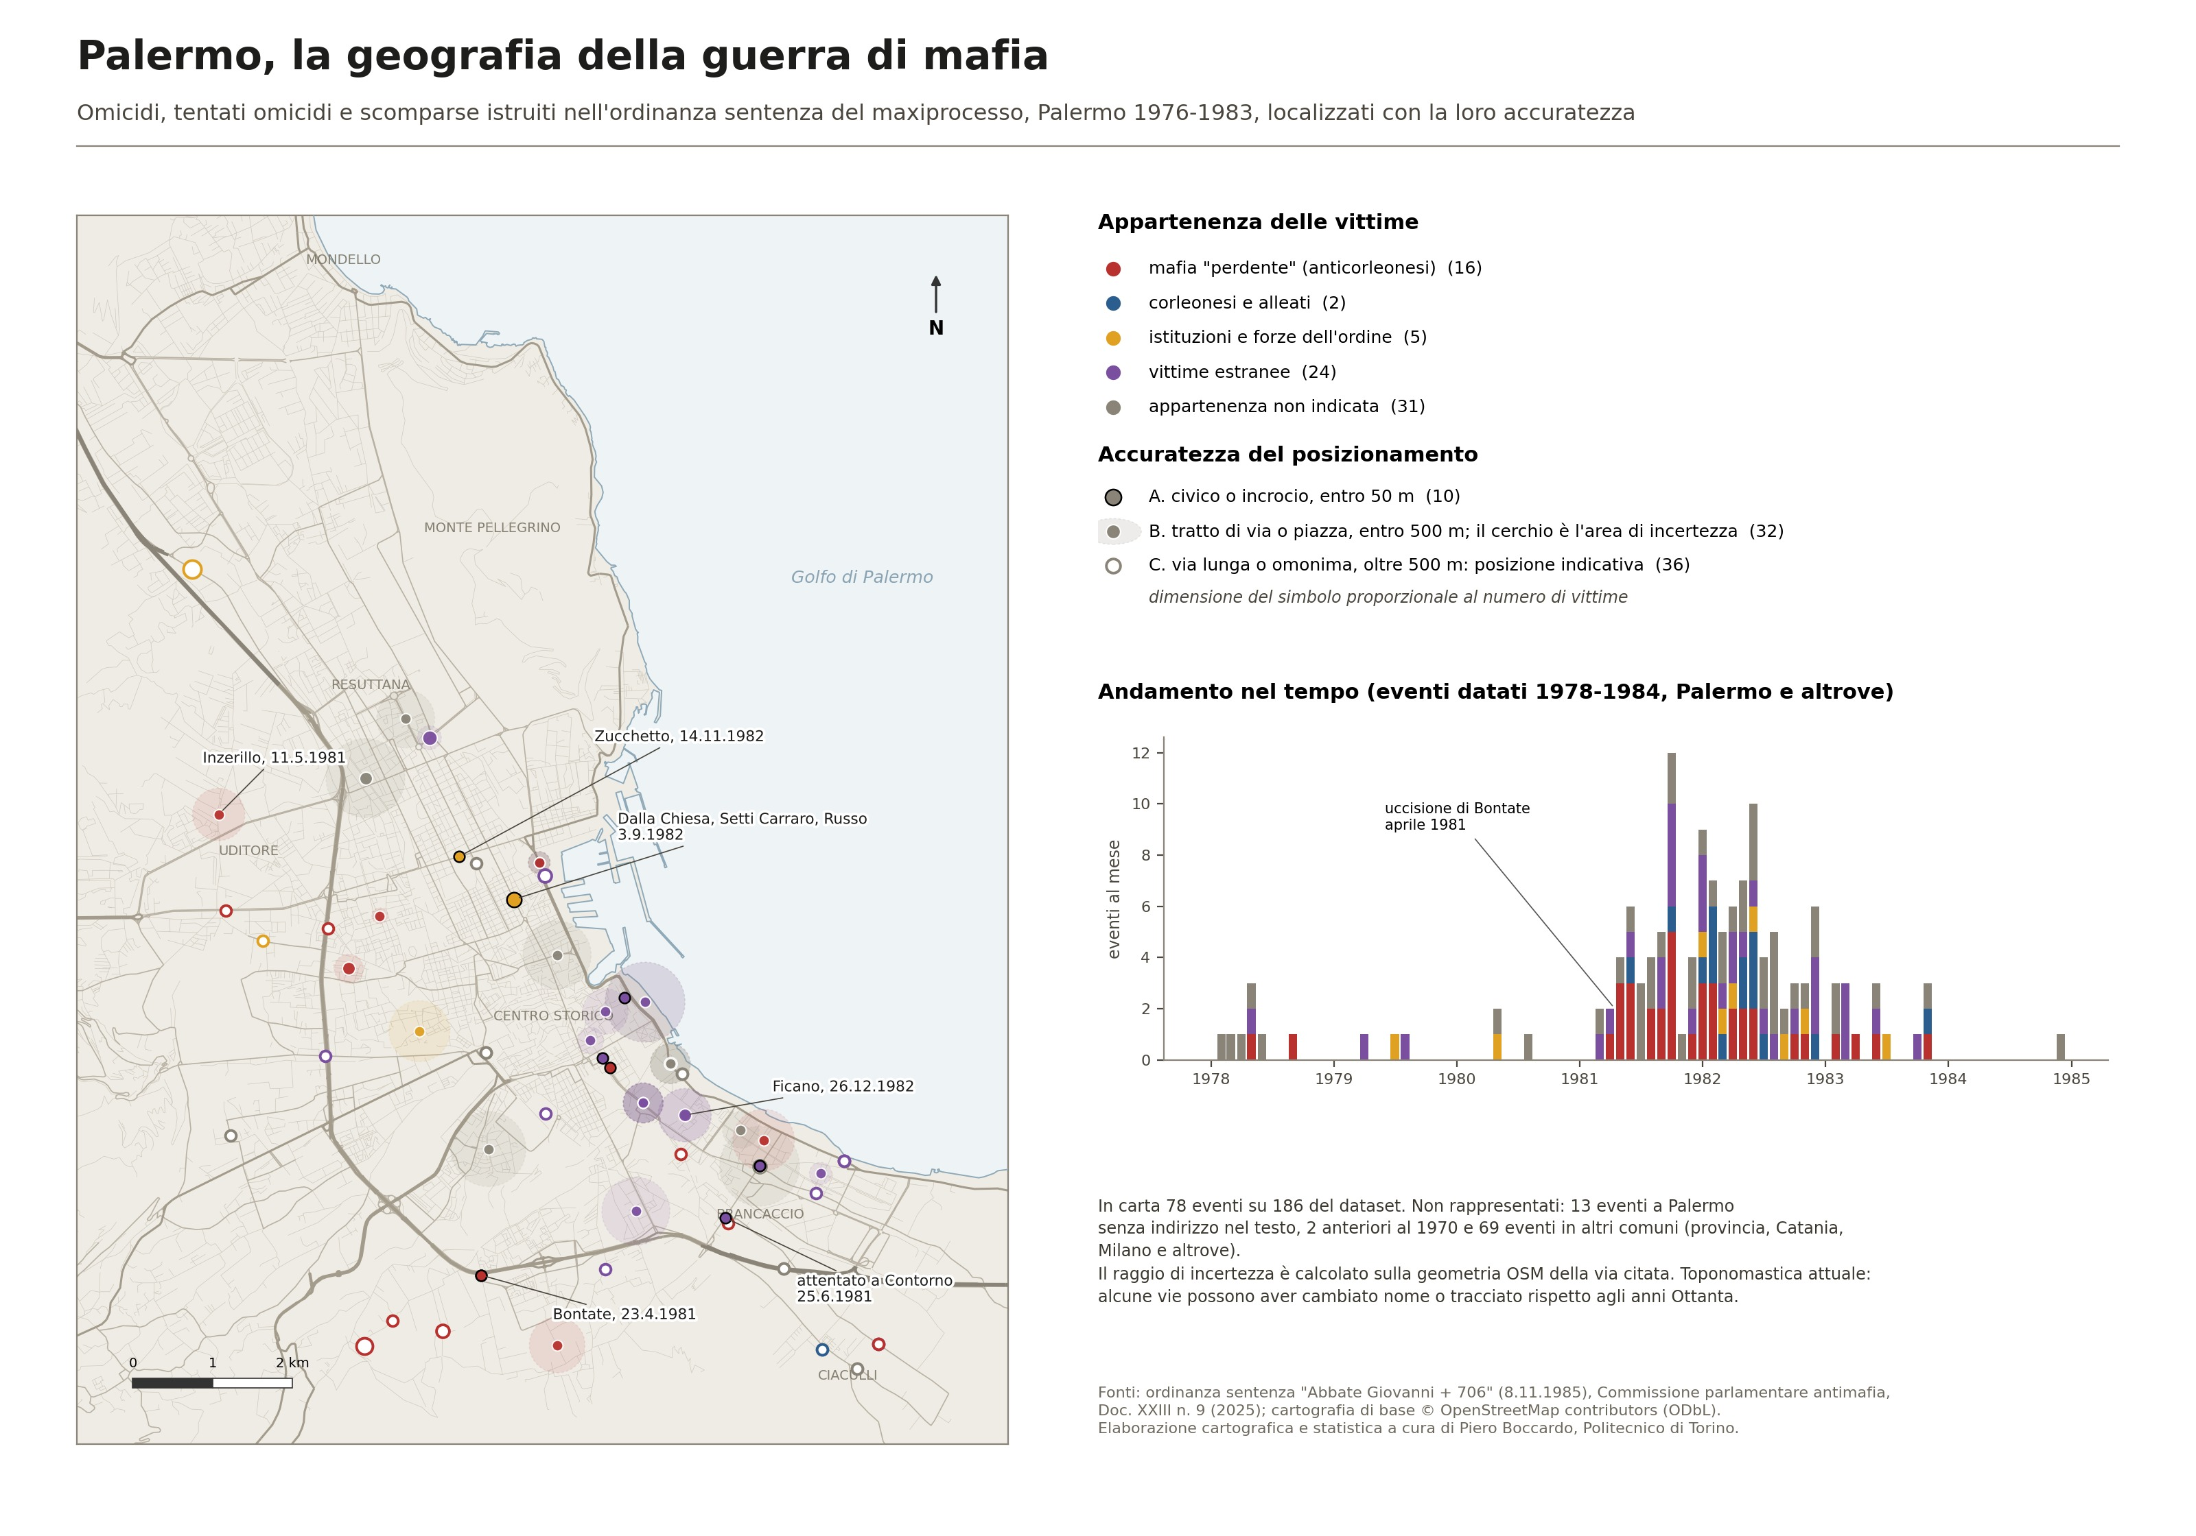
Figura 1. Omicidi, tentati omicidi e scomparse a Palermo istruiti nell'ordinanza sentenza del maxiprocesso. Il colore indica l'appartenenza delle vittime, il simbolo l'accuratezza della posizione, il cerchio tratteggiato l'area di incertezza. A destra l'andamento mensile degli eventi. Fonte: ordinanza sentenza "Abbate Giovanni + 706"; cartografia di base OpenStreetMap; elaborazione dell'autore.

Palermo, una cronologia in tre tempi
Il primo tempo va dal 1978 al 1980. Gli eventi istruiti sono pochi, dieci in tre anni, ma indicano già la direzione. Il 30 maggio 1978 Giuseppe Di Cristina, capo di Riesi e oppositore dei corleonesi, viene ucciso in via Leonardo da Vinci. Il 21 luglio 1979 Boris Giuliano, capo della squadra mobile che indagava sul traffico di eroina, viene ucciso al bar Lux di via Francesco Paolo Di Blasi. Nel maggio del 1980 a Monreale cade il capitano dei carabinieri Emanuele Basile. Sono gli anni in cui i corleonesi colpiscono gli investigatori e lasciano che i sospetti ricadano sugli avversari interni.
Il secondo tempo è la guerra vera e propria, che comincia il 23 aprile 1981 con l'uccisione di Stefano Bontate e si intensifica per tutto il 1982. Gli eventi istruiti a Palermo diventano 28 nel 1981 e 38 nel 1982. Il mese più denso è l'ottobre del 1981, con nove eventi in poche settimane. In questa fase la guerra interna e quella contro lo Stato procedono insieme: l'11 agosto 1982 viene ucciso al Policlinico il medico legale Paolo Giaccone, che aveva rifiutato di modificare una perizia; il 3 settembre, poco dopo le 21, in via Isidoro Carini vengono uccisi il prefetto Carlo Alberto Dalla Chiesa, la moglie Emanuela Setti Carraro e l'agente Domenico Russo; il 14 novembre in via Notarbartolo è la volta dell'agente della squadra mobile Calogero Zucchetto. Il 26 dicembre 1982, in via Salvatore Cappello, vengono uccisi due Ficano, una ritorsione che chiude l'anno.
Il terzo tempo, dal 1983, è quello della normalizzazione. Gli eventi istruiti scendono a nove nel 1983 e a uno nel 1984, ma non perché la violenza finisca: la fazione vincente controlla ormai la commissione e le esecuzioni si fanno più selettive. Il 29 luglio 1983 un'autobomba uccide sotto casa il consigliere istruttore Rocco Chinnici, l'uomo che aveva creato il pool antimafia, insieme a due carabinieri della scorta e al portiere dello stabile.

Palermo, dove si uccideva
La Figura 2 attribuisce gli eventi localizzati almeno a livello di via ai mandamenti come erano nel 1981. Il mandamento di Ciaculli, che allora comprendeva anche Brancaccio, corso dei Mille e la fascia costiera fino a Settecannoli, raccoglie 33 eventi su 78, Porta Nuova 21. Insieme fanno il 69%. Nella parte orientale della città operava il gruppo di corso dei Mille di Filippo Marchese, braccio armato dei corleonesi nella guerra: l'ordinanza descrive una casa abbandonata in piazza Sant'Erasmo, sul mare, come il luogo abituale in cui le vittime venivano portate e strangolate, per poi far sparire i corpi. Molte delle vittime di questa zona sono classificate dall'ordinanza come estranee all'organizzazione o di appartenenza non indicata: piccoli criminali, commercianti, persone uccise per uno sgarro, segno che la guerra serviva anche a ristabilire il controllo sul territorio.
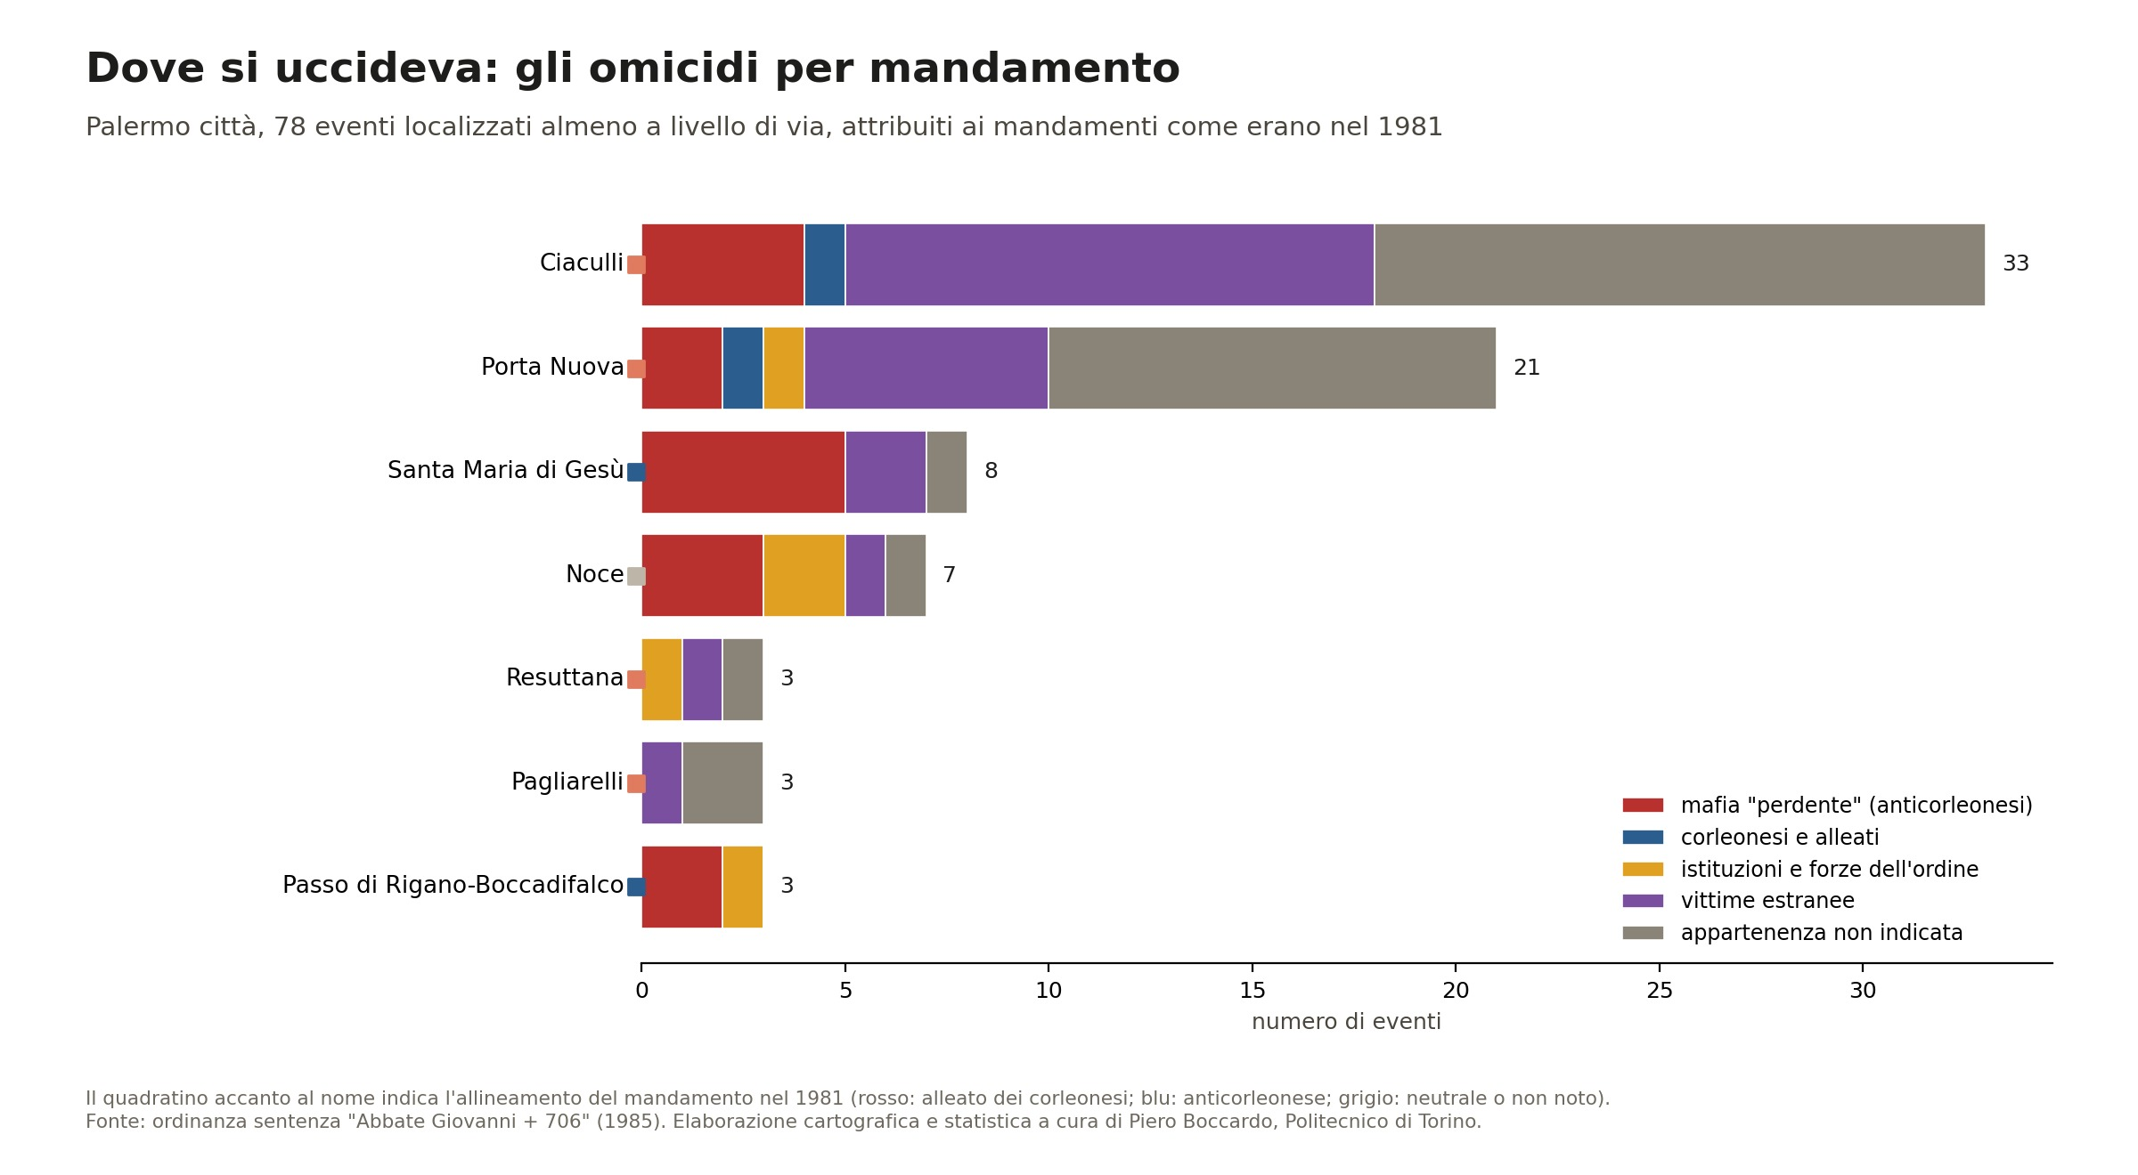
Figura 2. Eventi localizzati almeno a livello di via attribuiti ai mandamenti di Palermo come erano nel 1981, per appartenenza delle vittime. Fonte: ordinanza sentenza "Abbate Giovanni + 706"; elaborazione dell'autore.
Gli uomini dei perdenti, al contrario, vengono colpiti in larga parte nei propri territori. Santa Maria di Gesù, il mandamento di Bontate, ha 8 eventi di cui 5 con vittime anticorleonesi; Passo di Rigano, quello di Inzerillo, ne ha 3, di cui 2 con vittime della stessa fazione. È la strategia descritta dai collaboratori: attirare i capi e i loro uomini in luoghi familiari, dove non sospettano nulla, o farli sparire dopo averli convocati per un incontro. Le vittime istituzionali, infine, si concentrano nei quartieri residenziali a nord del centro storico, tra via Notarbartolo e via Isidoro Carini. Lo avevano già osservato Pontarollo e Ricciuti (2019) con una stima di densità degli omicidi di mafia a Palermo dal 1909 al 1992: chi si opponeva alla mafia veniva ucciso soprattutto nel cuore della città, dove viveva e lavorava.
Lo stesso schema emerge, con numeri più grandi, dalla ricerca di Chinnici e Santino (1989) sugli omicidi di mafia a Palermo tra il 1978 e il 1984: i quartieri con più vittime erano Settecannoli (28), Brancaccio e Ciaculli (26) e Libertà (20). I primi due corrispondono alla fascia orientale che domina la nostra carta, il terzo alla Palermo borghese degli omicidi eccellenti.
L'ordinanza, del resto, istruisce solo una parte della mattanza. Chinnici e Santino (1989) hanno contato 223 omicidi di mafia nella città di Palermo tra il 1978 e il 1984 e 332 considerando la provincia, con il 1982 come anno peggiore: 106 morti in provincia, 86 in città. I nostri 86 eventi cittadini corrispondono quindi a poco meno di quattro omicidi su dieci. Mancano soprattutto i fatti per cui il pool non aveva raccolto prove sufficienti e i cosiddetti delitti politici, come gli omicidi di Michele Reina, Piersanti Mattarella e Pio La Torre, che furono istruiti in procedimenti separati.

Oltre Palermo
Allargando lo sguardo all'isola, le 146 vicende siciliane istruite nell'ordinanza si sommano alle schede di vittimemafia.it, al netto dei doppioni: 316 omicidi, tentati omicidi e scomparse tra il 1970 e il 1992, distribuiti in 72 comuni (Figura 3). Palermo ne conta 149, Catania 33, poi Messina e Cinisi con 8, Gela e Carini con 6. Dove il testo non indica il luogo preciso, l'unità di riferimento è il comune.
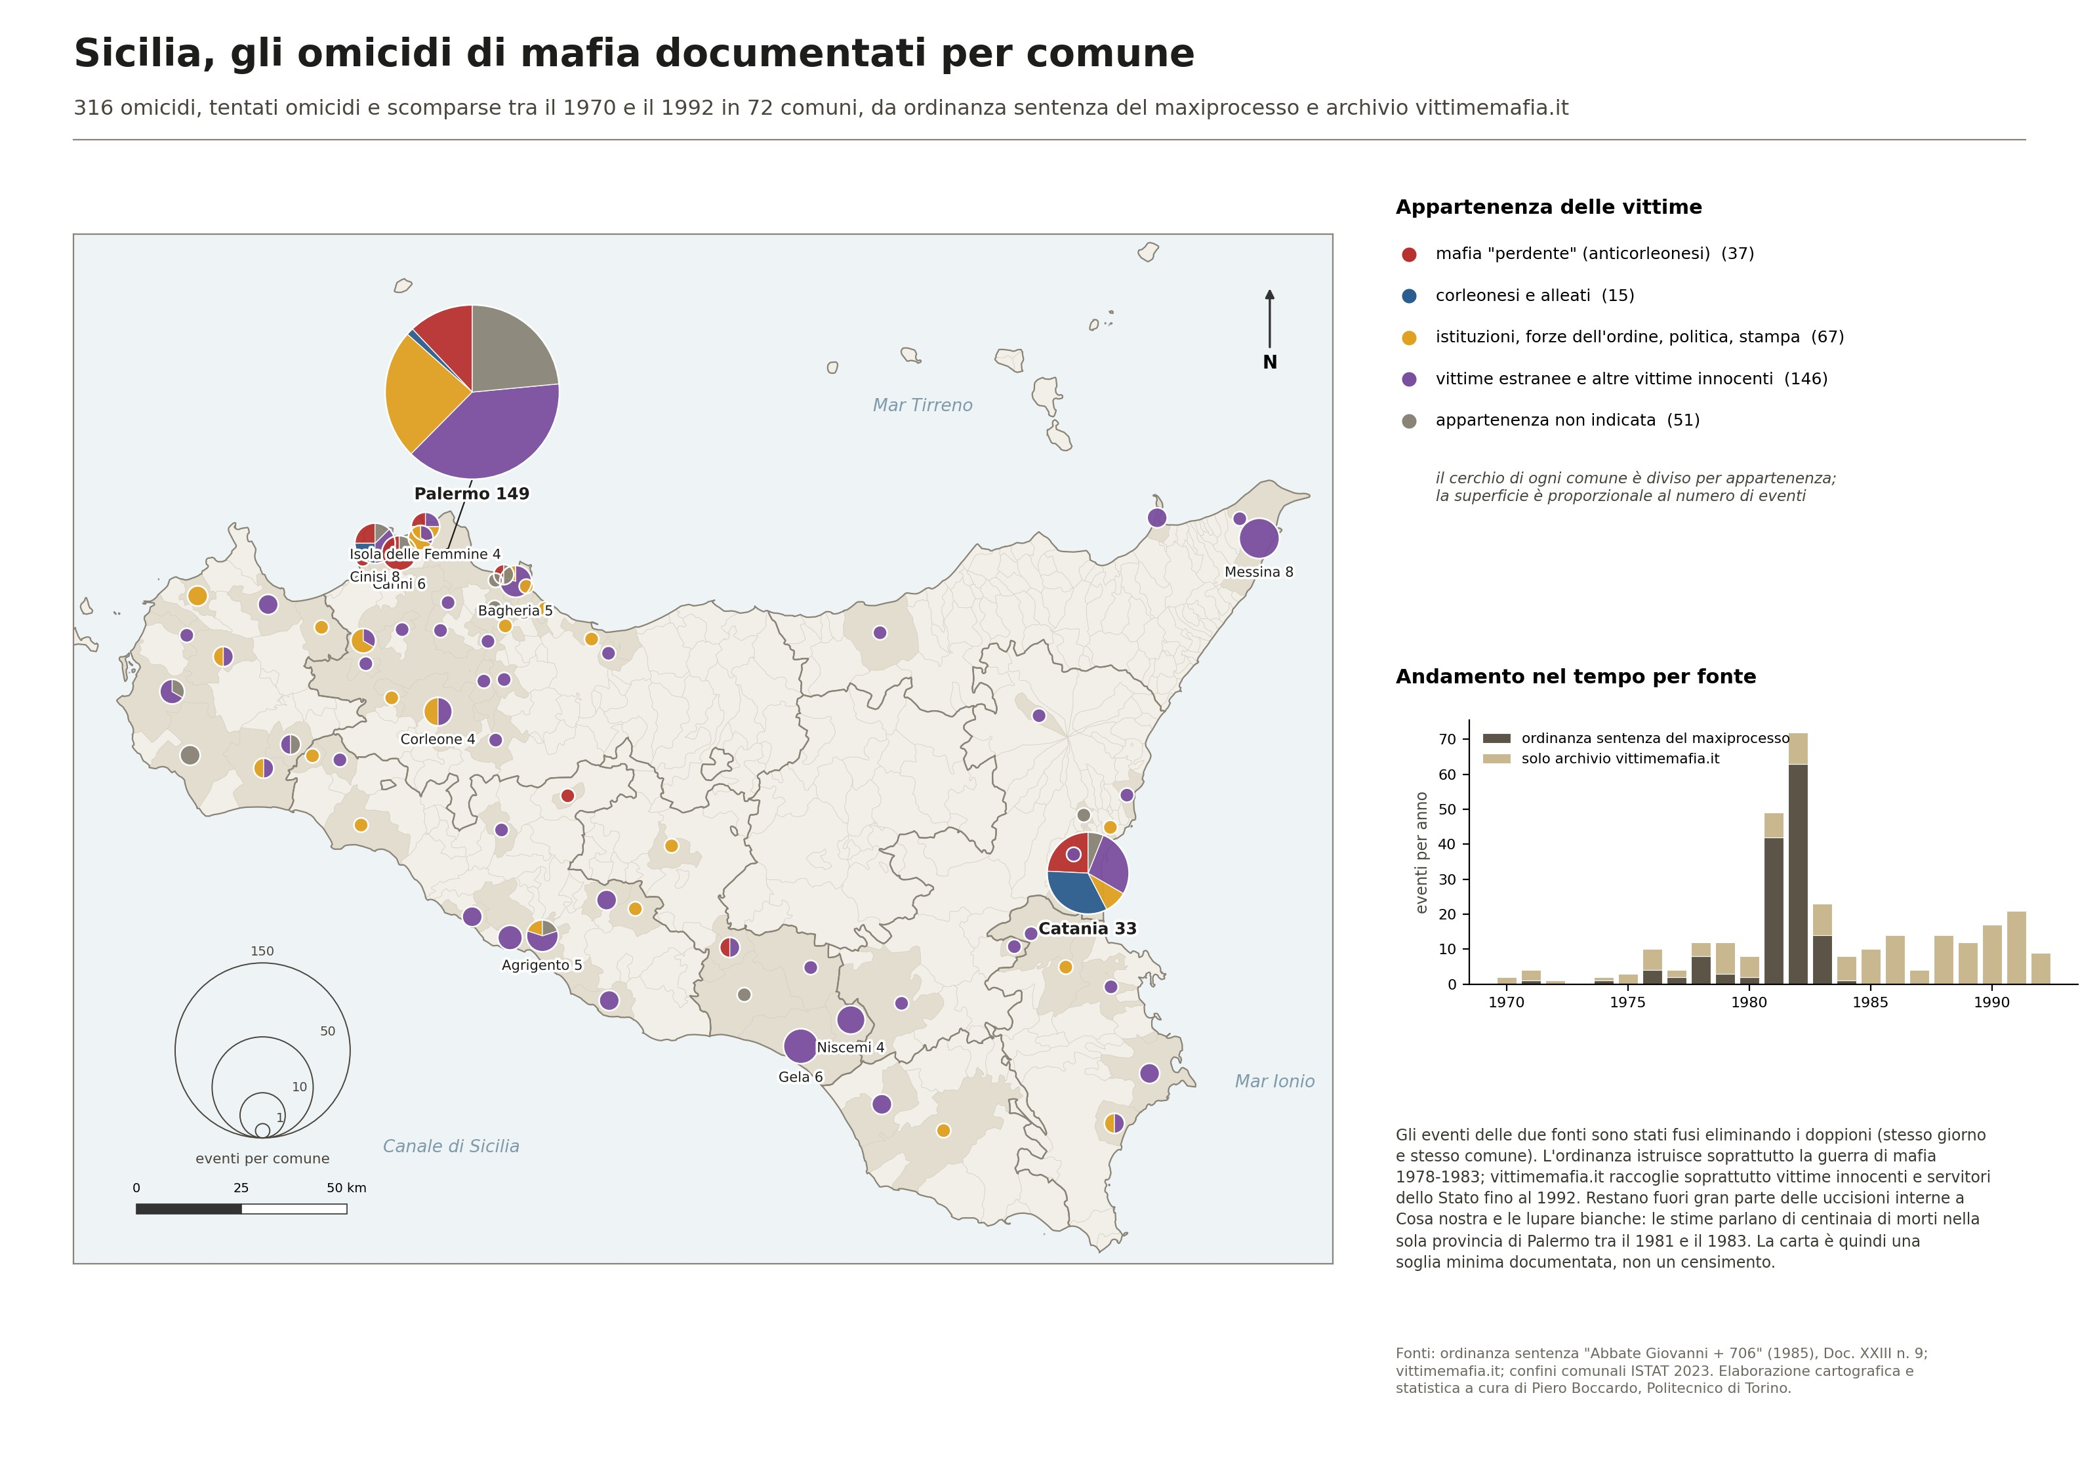
Figura 3. Omicidi, tentati omicidi e scomparse di mafia documentati in Sicilia tra il 1970 e il 1992, per comune. La superficie del cerchio è proporzionale al numero di eventi, i settori indicano l'appartenenza delle vittime. A destra l'andamento annuale per fonte. Fonte: ordinanza sentenza "Abbate Giovanni + 706", archivio vittimemafia.it; confini comunali ISTAT 2023; elaborazione dell'autore.

Catania, la guerra parallela
La seconda città dell'isola vive una guerra propria, intrecciata con quella palermitana. L'agguato dell'8 settembre 1978 ad Aci Castello contro Giuseppe Calderone, rappresentante della famiglia catanese e promotore della commissione interprovinciale, apre la strada a Nitto Santapaola, alleato dei corleonesi. La famiglia si spacca: da una parte Santapaola, dall'altra Alfio Ferlito, legato agli avversari di Riina. Il sedicesimo volume dell'ordinanza elenca una ventina di uccisioni avvenute a Catania tra il 1981 e il 1982 nell'ambito di questo scontro, quasi sempre senza indicare il luogo preciso. Lo scontro si chiude a Palermo, il 16 giugno 1982, con la strage della circonvallazione, in cui Ferlito viene ucciso insieme ai tre carabinieri della scorta e all'autista mentre è trasferito da un carcere all'altro.
Catania non è soltanto lo specchio di Palermo. Il 10 novembre 1979, nei pressi di un casello autostradale alle porte della città, tre carabinieri vengono uccisi durante il trasferimento di un detenuto, che viene rapito e poi assassinato. Il 5 gennaio 1984 viene ucciso Giuseppe Fava, fondatore del mensile "I Siciliani", che indagava sui rapporti tra Cosa nostra, politica e grandi imprese edili catanesi. Nella provincia operano inoltre clan esterni a Cosa nostra, che la nostra classificazione non distingue ma che contribuiscono in modo importante alla violenza degli anni Ottanta e dei primi anni Novanta.

Gela, l'agrigentino e la Stidda
A partire dalla seconda metà degli anni Ottanta il centro di gravità si sposta verso sud. Tra Gela, Niscemi, Palma di Montechiaro e Canicattì si afferma la Stidda, un'organizzazione nata da uomini fuoriusciti o espulsi da Cosa nostra e che le contende il controllo del territorio. La Figura 4 mostra l'effetto sulla distribuzione degli eventi documentati: le province di Agrigento, Caltanissetta ed Enna passano dall'11% del periodo 1984-1989 al 32% del triennio 1990-1992. Gela ha 6 eventi nel nostro dataset, ma è una sottostima evidente: la guerra tra Cosa nostra e Stidda vi ha prodotto decine di vittime, culminate negli agguati simultanei del 27 novembre 1990 contro alcune sale giochi della città, con otto morti.
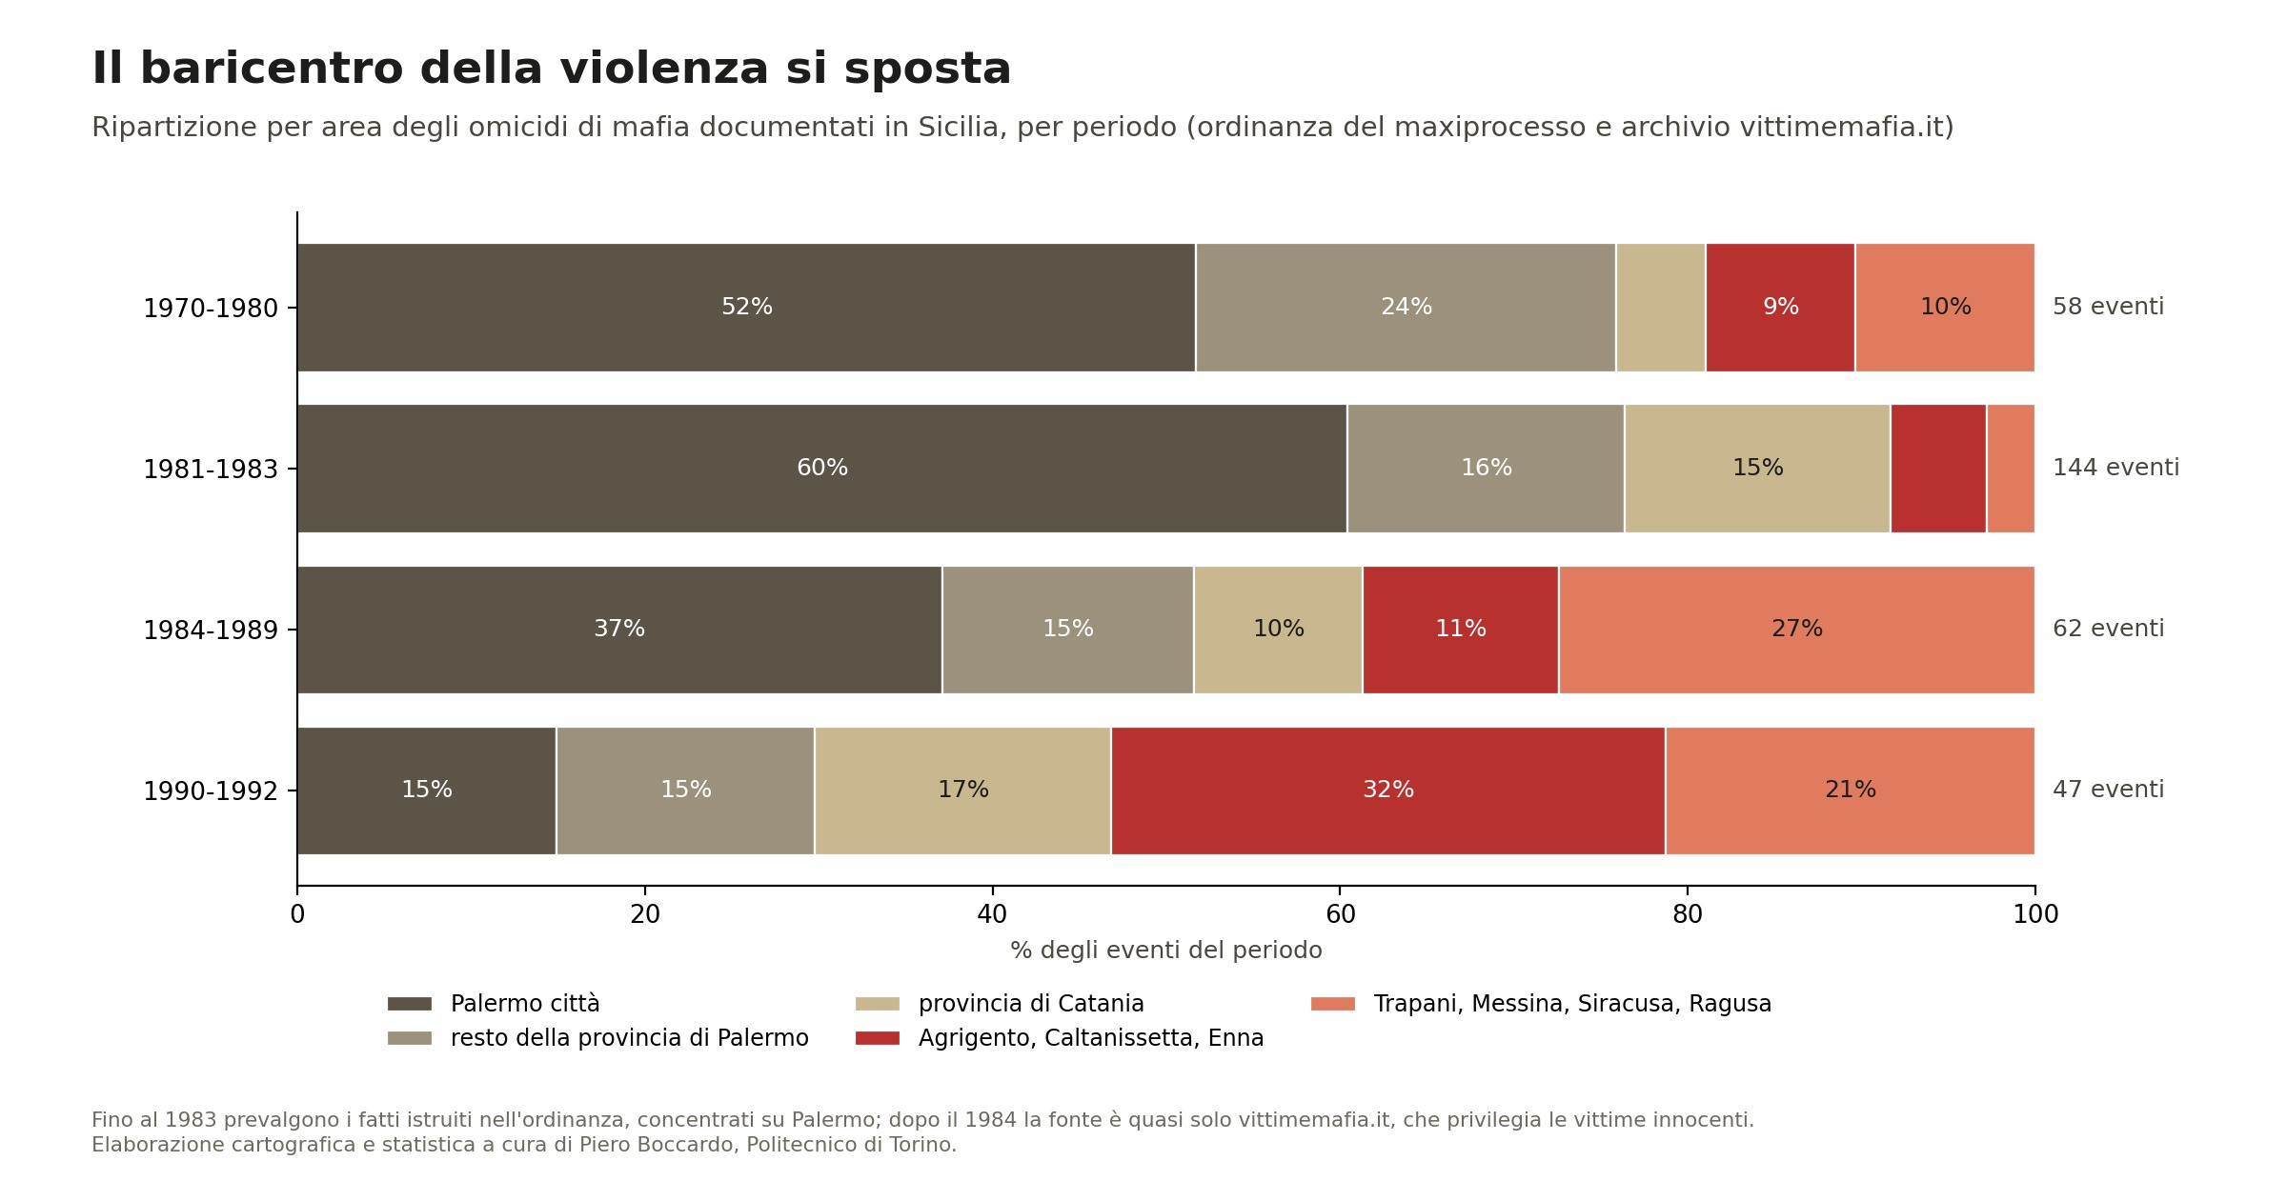
Figura 4. Ripartizione per area degli omicidi di mafia documentati in Sicilia, per periodo. Fonte: ordinanza sentenza "Abbate Giovanni + 706", archivio vittimemafia.it; elaborazione dell'autore.
In questo contesto cadono anche due magistrati. Il 25 settembre 1988 vengono uccisi il giudice Antonino Saetta, che avrebbe dovuto presiedere l'appello del maxiprocesso, e il figlio Stefano, mentre rientrano a Palermo. Il 21 settembre 1990, nei pressi di Agrigento, killer della Stidda uccidono il giovane magistrato Rosario Livatino. Le stragi di Racalmuto del 23 luglio 1991 e del 5 novembre 1992 e quella di Palma di Montechiaro del 31 dicembre 1991 colpiscono anche passanti e clienti di un bar, vittime di una guerra in cui la violenza non risparmia più nessuno.

Trapani, la provincia silenziosa
La provincia di Trapani, dominata dai Minore, dagli Agate di Mazara del Vallo e dai Messina Denaro di Castelvetrano, ha pochi eventi nel nostro dataset ma tutti di grande peso. Il 26 gennaio 1983 viene ucciso il sostituto procuratore Gian Giacomo Ciaccio Montalto. Il 2 aprile 1985, a Pizzolungo, un'autobomba destinata al magistrato Carlo Palermo uccide Barbara Asta e i suoi due figli gemelli. Nel settembre del 1988 vengono uccisi a Trapani il magistrato in pensione Alberto Giacomelli, che aveva fatto sequestrare la casa del fratello di Riina, e a Valderice Mauro Rostagno, che denunciava le attività mafiose dalla televisione locale. Nella Figura 4 l'insieme delle province di Trapani, Messina, Siracusa e Ragusa passa dal 3% degli eventi del 1981-1983 al 27% del 1984-1989.

1991-1992, la stagione finale
Secondo le serie storiche dell'ISTAT, il 1991 segna in Italia il picco della mortalità per omicidio degli ultimi decenni, legato anche al consolidarsi delle organizzazioni di stampo mafioso (ISTAT, 2026). In Sicilia è l'anno in cui Cosa nostra attende la sentenza della Cassazione sul maxiprocesso e alza il livello dello scontro. Il 9 agosto 1991 in Calabria viene ucciso il sostituto procuratore generale della Cassazione Antonino Scopelliti, che avrebbe dovuto sostenere l'accusa nel giudizio finale; il 29 agosto a Palermo è la volta dell'imprenditore Libero Grassi, che si era rifiutato pubblicamente di pagare il pizzo.
Quando nel gennaio del 1992 la Cassazione conferma l'impianto del maxiprocesso, la commissione descritta nella prima parte, ormai interamente nelle mani dei corleonesi e dei loro alleati, decide la vendetta. Il 12 marzo viene ucciso a Mondello Salvo Lima, il referente politico che non aveva saputo evitare la sentenza. Il 23 maggio, sull'autostrada all'altezza di Capaci, l'esplosivo uccide Giovanni Falcone, Francesca Morvillo e gli agenti Rocco Di Cillo, Antonio Montinaro e Vito Schifani. Il 19 luglio, in via D'Amelio, muoiono Paolo Borsellino e gli agenti Agostino Catalano, Walter Cosina, Emanuela Loi, Vincenzo Li Muli e Claudio Traina. Il 17 settembre viene ucciso Ignazio Salvo. È la fine della stagione che queste due parti hanno raccontato e l'inizio di un'altra: il 15 gennaio 1993 Salvatore Riina viene arrestato a Palermo.

Quello che i dati non dicono
Le carte di questo contributo vanno lette con una consapevolezza precisa: sono una soglia minima documentata, non un censimento. Le due fonti che le compongono guardano la violenza da angolazioni diverse. L'ordinanza istruisce soprattutto la guerra di mafia tra il 1978 e il 1983 e si concentra su Palermo; vittimemafia.it raccoglie soprattutto vittime innocenti e servitori dello Stato, ed è quasi l'unica fonte dopo il 1984. Il cambio di baricentro della Figura 4 è quindi in parte reale e in parte un effetto delle fonti. Mancano in larga misura le uccisioni interne a Cosa nostra fuori da Palermo e le vittime della lupara bianca, che per definizione sfuggono a ogni conteggio basato sul ritrovamento di un corpo: nei soli eventi istruiti a Palermo 16 su 86 sono scomparse, e per la guerra di mafia si è parlato di oltre mille morti, un numero che nessuna fonte documentale riesce a confermare né a smentire.
Il passo successivo è chiaro. Esiste un archivio di circa 5.000 omicidi e tentati omicidi avvenuti in Sicilia dal 1945 a oggi, costruito dall'Università di Palermo con la Procura della Repubblica, con nomi, date e luoghi (Zarcone et al., 2025). Le statistiche di polizia del Ministero dell'Interno coprono gli omicidi dal 1955: una loro disaggregazione per provincia, oggi non disponibile come dato aperto per quegli anni, permetterebbe di misurare l'eccesso di omicidi siciliani rispetto al resto del Mezzogiorno. Con questi dati le carte che abbiamo costruito potrebbero essere rigenerate senza modifiche di metodo, e la geografia della violenza mafiosa in Sicilia passerebbe da soglia minima a quadro completo.

Nota metodologica
Le fonti sono due. La prima è l'ordinanza sentenza del maxiprocesso (Commissione parlamentare antimafia, Doc. XXIII n. 9, 2025): dai volumi 13-19, letti dallo strato OCR dei PDF, abbiamo estratto gli eventi con indicazione di tomo e pagina, fondendo i doppioni tra paragrafi dedicati e citazioni di passaggio quando condividevano almeno una vittima e una data compatibile. La seconda è l'archivio vittimemafia.it, di cui abbiamo raccolto tramite l'interfaccia di ricerca del sito le schede dal 1970 al 1992: 543 in tutta Italia, 183 in Sicilia, con il comune ricavato dal titolo e confrontato con i nomi ISTAT. Un evento delle due fonti è stato considerato lo stesso se avvenuto nello stesso giorno e nello stesso comune; i doppioni eliminati sono 13. L'appartenenza delle vittime è quella indicata dall'ordinanza ("non indicata" non significa estranea a Cosa nostra); per le schede di vittimemafia.it è stata dedotta dal titolo: "istituzioni" se compaiono termini come carabiniere, magistrato, giornalista, sindaco e simili, altrimenti "vittime estranee e altre vittime innocenti".
Per Palermo città la posizione degli eventi dell'ordinanza è stata ricavata dal luogo descritto nel testo con la geometria di OpenStreetMap, secondo quattro classi di accuratezza. Classe A, entro 50 metri: civico presente in OSM, civico interpolato tra due numeri della stessa parità, oppure incrocio tra le due vie citate (10 eventi). Classe B, entro 500 metri: piazza o tratto di via; il punto è sulla via e il raggio di incertezza è la distanza massima tra quel punto e la geometria della via (32 eventi). Classe C, oltre 500 metri: via lunga o nome presente più volte in città, posizione indicativa (36 eventi). Classe D: solo il comune è noto (13 eventi). La toponomastica è quella attuale di OpenStreetMap, e alcune strade possono aver cambiato nome o tracciato dagli anni Ottanta. L'attribuzione ai mandamenti della Figura 2 usa la ricostruzione schematica dei mandamenti urbani del 1981 descritta nella prima parte e include le classi A, B e C.
Per la scala regionale l'unità di riferimento è il comune. Nella Figura 3 i cerchi sono posizionati sul centro del comune, con superficie proporzionale al numero di eventi; il cerchio di Palermo è spostato in mare con una linea di richiamo per non coprire i comuni vicini. Le aree della Figura 4 sono definite sulle province attuali.

Fonti: Commissione parlamentare di inchiesta sul fenomeno delle mafie, "Il maxiprocesso di Palermo. Ordinanza sentenza dell'8 novembre 1985", Doc. XXIII n. 9, XIX legislatura, 2025; archivio vittimemafia.it; Chinnici G., Santino U., "La violenza programmata. Omicidi e guerre di mafia a Palermo dagli anni '60 ad oggi", Franco Angeli, 1989; Pontarollo N., Ricciuti R., "Mafia murders in Palermo (1909-1992)", Journal of Regional Security, 2019; ISTAT, "Dei delitti e delle pene: criminalità, giustizia, detenzione", Storie di dati, 2026; Zarcone D., Glaviano G., Tumminello M., Miccichè S., "Mafia Murders as a Complex System: Temporal Patterns and Statistical Modeling", poster, 2025; cartografia di base © OpenStreetMap contributors (ODbL); confini comunali ISTAT 2023; elaborazione cartografica e statistica a cura di Piero Boccardo, Politecnico di Torino.

